汽车与交通工程学院预备党员转正对象基本情况

为进一步做好发展党员工作，增加工作透明度，广泛征求群众意见，现将近期提出转正申请的预备党员同志的基本情况公示如下：

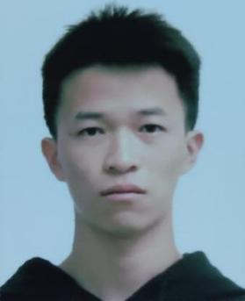刘涛，男，汉族，江西新余人，2002年12月11日出生。现就读广州城市理工学院汽车与交通工程学院2021级新能源汽车工程专业。2018年5月加入中国共青团，于2021年9月15日递交入党申请书，2022年10月被确定为入党积极分子，2022年11月1日至12月20日参加党校学习并结业，2024年4月10日确定为发展对象，2024年4月28日被吸收入党。担任班级教学信息员一职。2024年4月获得“优秀共青团员”荣誉称号。

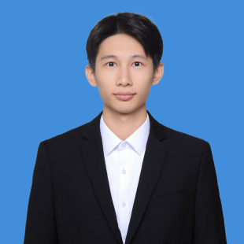罗万卓，男，汉族，广西北海人，2002年2月10日出生。现就读广州城市理工学院汽车与交通工程学院2021级新能源汽车工程专业。2017年5月加入中国共青团，于2022年3月5日递交入党申请书，2022年10月被确定为入党积极分子，2022年11月1日至2022年12月20日参加党校学习并结业，2024年4月10日确定为发展对象，2025年4月28日被吸收入党。曾担任班级组织委员一职，现担任班级组织委员职务。2024年4月获得“优秀共青团员”等荣誉称号。

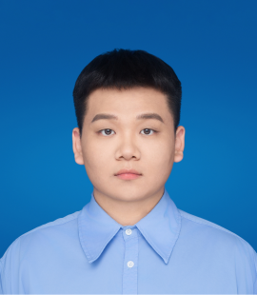程松，男，汉族，河南濮阳人，2001年6月10日出生。现就读广州城市理工学院汽车与交通工程学院2021级新能源汽车工程专业。2014年12月加入中国共青团，于2021年9月15日递交入党申请书，2022年3月被确定为入党积极分子，2022年11月1日至2022年12月20日参加党校学习并结业，2024年4月10日确定为发展对象，2025年4月28日被吸收入党。曾担任班级团支书一职，现担任班级团支书一职务。2024年4月获得“优秀共青团干部”等荣誉称号。

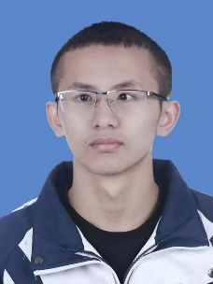黄中煜，男，壮族，广西百色人，2003年11月7日出生。现就读广州城市理工学院汽车与交通工程学院2022级新能源汽车工程专业。2017年5月加入中国共青团，于2022年9月20日递交入党申请书，2023年3月被确定为入党积极分子，2023年5月19日至6月19日参加党校学习并结业，2024年4月10日确定为发展对象，2024年4月28日被吸收入党。曾担任班级班长一职，现任班级班长职务。2024年11月获得“中国大学生电动方程式大赛二等奖”等荣誉称号。

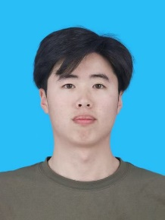黄颖烨，男，汉族，江西赣州人，2003年8月16日出生。现就读于广州城市理工学院汽车与交通工程学院2021级车辆工程专业。2017年12月加入中国共青团，于2021年9月15日递交入党申请书，2022年3月被确定为入党积极分子，2022年11月1日至12月20日参加党校学习并结业，2024年4月10日确定为发展对象，2024年4月28日被吸收入党。曾担任党建宣传队副队长一职。2024年11月获得“优秀党务工作者”荣誉称号。

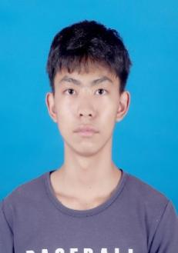林泳祥，男，汉族，广东河源人，2003年3月29日出生。现就读于广州城市理工学院汽车与交通工程学院2021级物流工程专业。2017年5月加入中国共青团，于2021年9月15日递交入党申请书，2022年3月被确定为入党积极分子，2024年4月12日至4月14日参加党校学习并结业，2024年4月10日确定为发展对象，2024年4月28日被吸收入党，曾任学生党务中心组织发展部干事、学生第二党组织组织发展队副队长职务，2024年11月获得“优秀党务工作者”，2024年11月获得“三好学生”等荣誉称号。

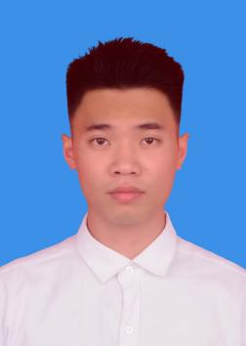余伟成，男，汉族，广东茂名人，1999年10月3日出生。现就读于广州城市理工学院汽车与交通工程学院2023级交通工程（专升本）专业。2016年4月加入中国共青团，于2020年10月26日递交入党申请书，2021年10月21日被确定为入党积极分子，2022年11月11日被确认为发展对象，2024年4月参加党校学习并结业，2024年4月28日被吸收入党。曾担任校学生会主席团成员和班级组织委员职务，现任班级组织委员职务，2024年6月获得“优秀先进个人”等荣誉称号。